再興中學103學年度家長職涯經驗分享
八年和班主講人:富潤德 先生
本次很榮幸請到了富允禎的父親富潤德先生蒞臨指教。富爸爸的職業為金融業，主要負責銀行投資理財中的「匯率交易」。在這份瞬息萬變工作中，富爸爸必須要具備過人的專注力，以及果決的判斷力；此外，更要能隨時掌握金融脈動，包括資訊流通、市場動向，可以說是隨時都要準備好戰鬥狀態，非常疲勞。在討論到工作時，富爸爸也提及了情緒控管的重要性，「把你們的心準備好，準備好去接納任何的事物。」，他告訴同學，千萬不要被一時的情緒蒙蔽了理智，利用理性去思考，才能看見事物的全貌。這來自金融業洞燭機先的智慧，真是值得大家省思。
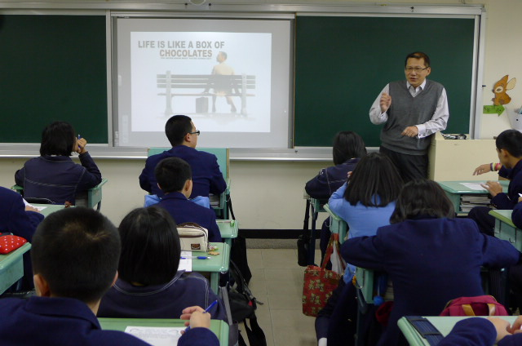 | 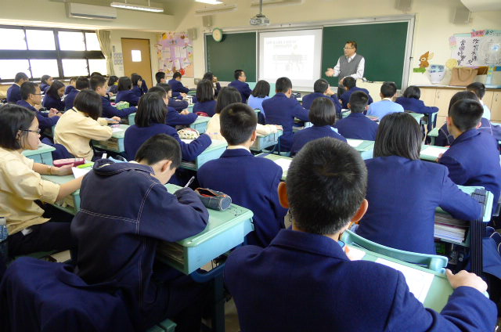
張爸爸為我們分享工作上的心路歷程 | 同學們對金融業頗感興趣
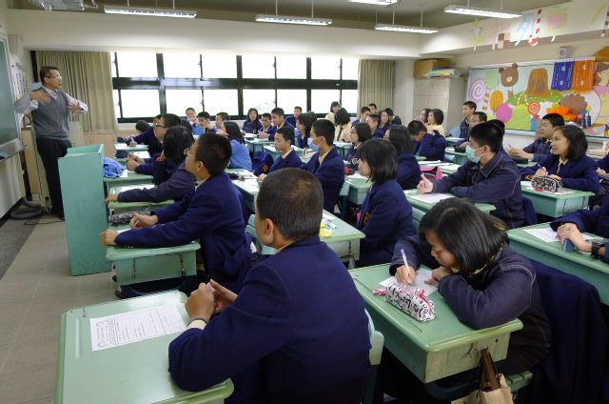 | 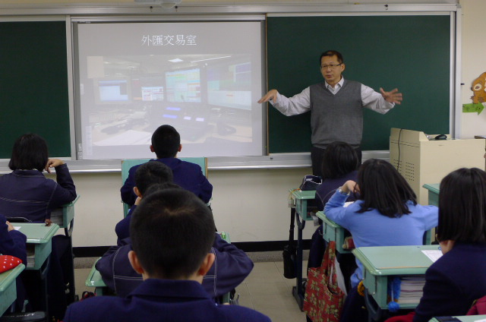
所有同學皆專心思考 | 同學們認真聆聽詹爸爸的專業解說

